Documento de prueba a Requerimientos

**1.- Obtener una lista de todos los clientes**

URL: localhost:8080/shoprus/client

METHOD: GET

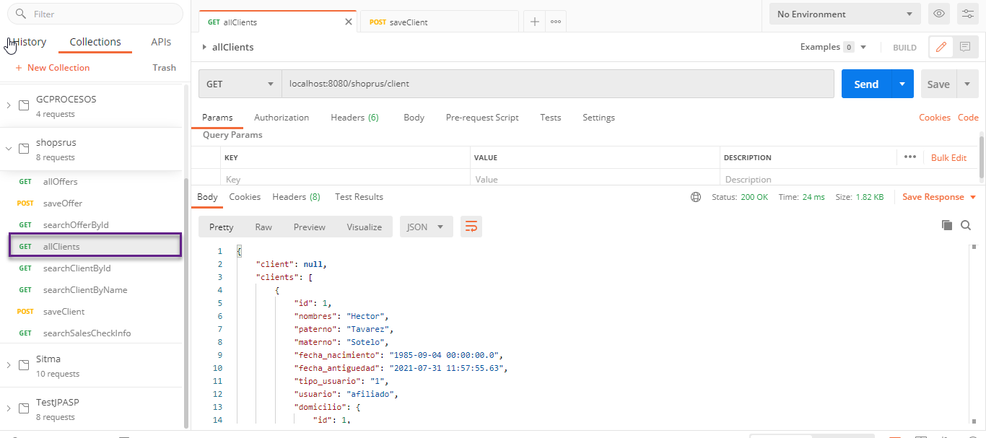

**2.- Crear un Cliente**

URL: localhost:8080/shoprus/client

METHOD: POST

BODY:

{

        "nombres": "Luis",

        "paterno": "Lopez",

        "materno": "Lopez",

        "fecha_nacimiento": "1970-04-09",

        "usuario": 3,

        "domicilio": {

            "calle": "Mariano Matamoros",

            "colonia": "Benito Juarez",

            "municipio": "Cuernavaca",

            "estado": "Morelos",

            "numero": "303B"

        }

}

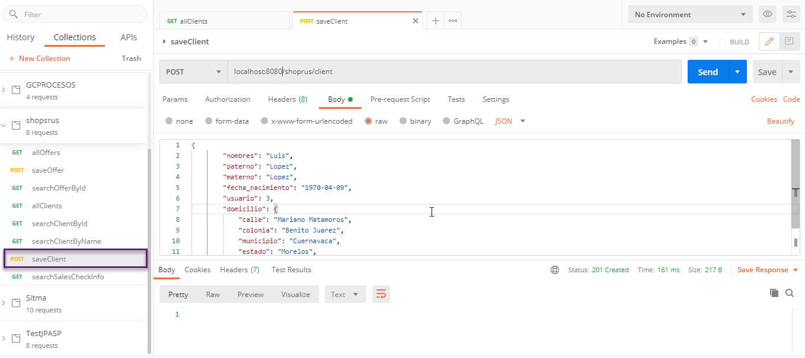

**3.- Obtener un Cliente específico por su ID**

URL: localhost:8080/shoprus/client?id=1

METHOD: GET

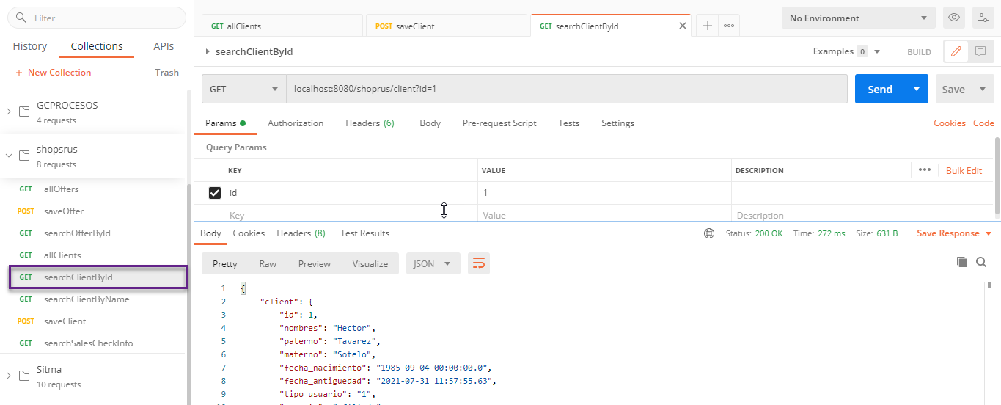

**4.- Obtener un cliente por Nombre**

URL: localhost:8080/shoprus/client?name=Hector tavarez

METHOD: GET

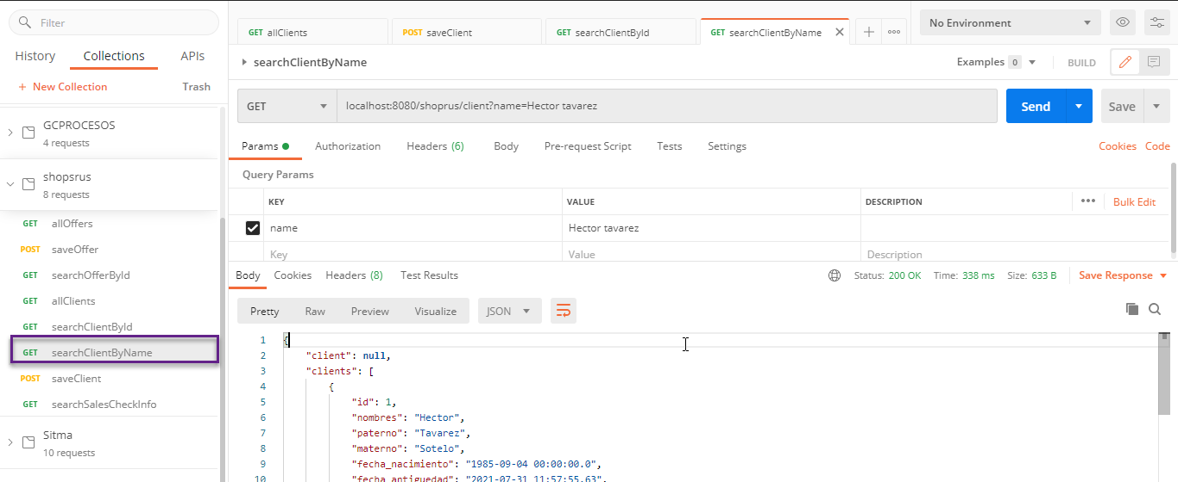

**5.- Obtener una lista de todos los descuentos**

URL: localhost:8080/shoprus/offer

METHOD: GET

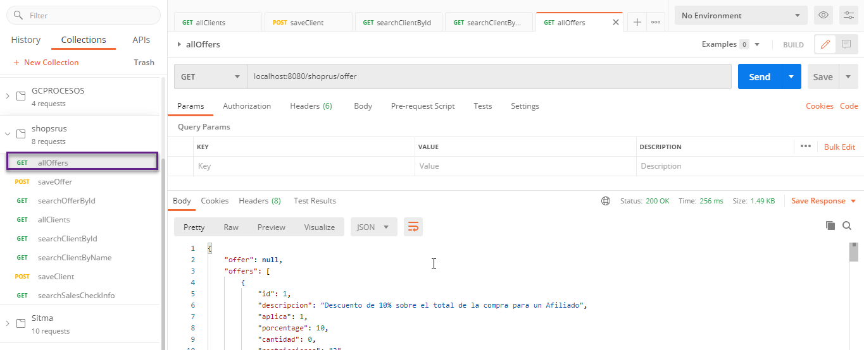

**6.- Obtener un descuento por tipo**

URL: localhost:8080/shoprus/offer?id=1

METHOD: GET

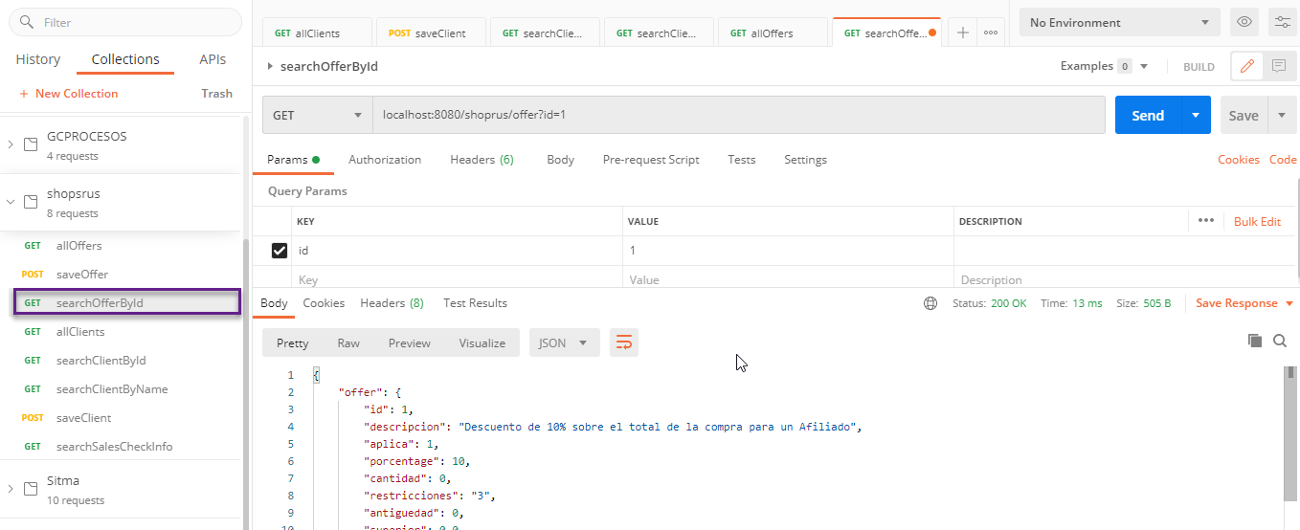

**7.- Añadir un nuevo tipo de Descuento**

URL: localhost:8080/shoprus/offer

METHOD: POST

BODY:

{

     "descripcion":"Empleado",

     "aplica":2,

     "porcentage":5,

     "cantidad":0,

     "restricciones":"3",

     "antiguedad":3,

     "superior":100,

     "cada":100,

     "total":0

}

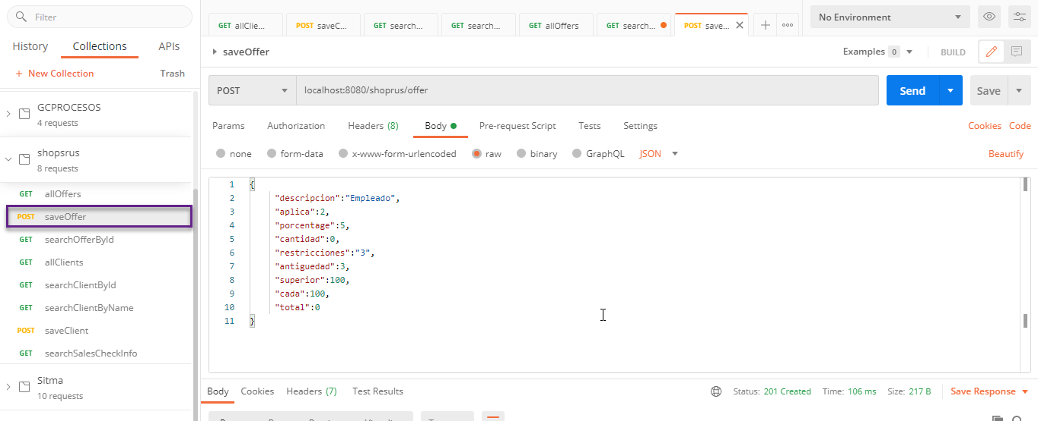

**8.- Obtener el importe total de una factura Dada**

URL: localhost:8080/shoprus/salescheck?id=1

METHOD: GET

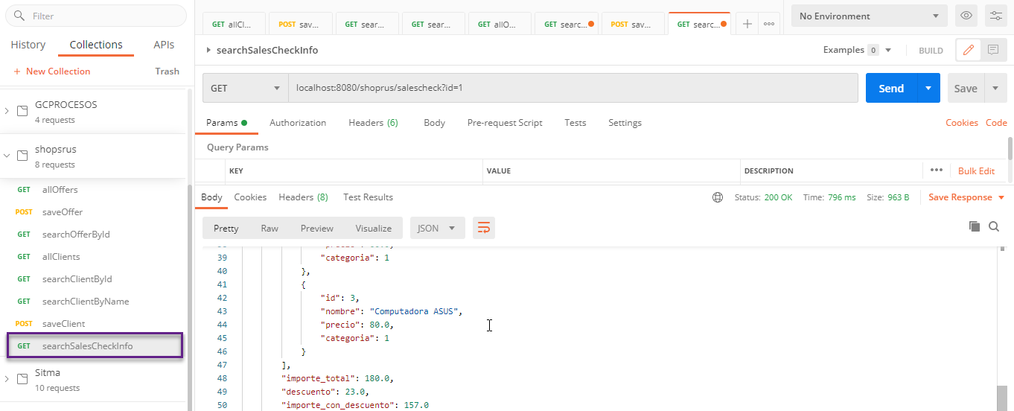

Para probar los siguientes casos de uso se realizan las peticiones siguientes y se valida con los campos de la respuesta:

  "importe_total": 180.0,

        "descuento": 23.0,

        "importe_con_descuento": 157.0

* Si el usuario es afiliado de la tienda Obtiene un 10% de descuento

localhost:8080/shoprus/salescheck?id=1

* Si el usuario es empleado de la tienda Obtiene un 30% de descuento

localhost:8080/shoprus/salescheck?id=2

* Si el usuario es cliente de la tienda Obtiene un 10% de descuento, solo si tiene 2 años como usuario

localhost:8080/shoprus/salescheck?id=3

* Por cada 100 dólares de factura se aplica un descuento de 5 dólares

localhost:8080/shoprus/salescheck?id=1

localhost:8080/shoprus/salescheck?id=2

localhost:8080/shoprus/salescheck?id=3

localhost:8080/shoprus/salescheck?id=4